Το Δημοτικό Σχολείο Ζαχάρως
σε συνεργασία με τον Δήμο ΖΑΧΑΡΩΣ
διοργανώνουν
Θερινό Σχολείο Φυσικών Επιστημών στη Ζαχάρω

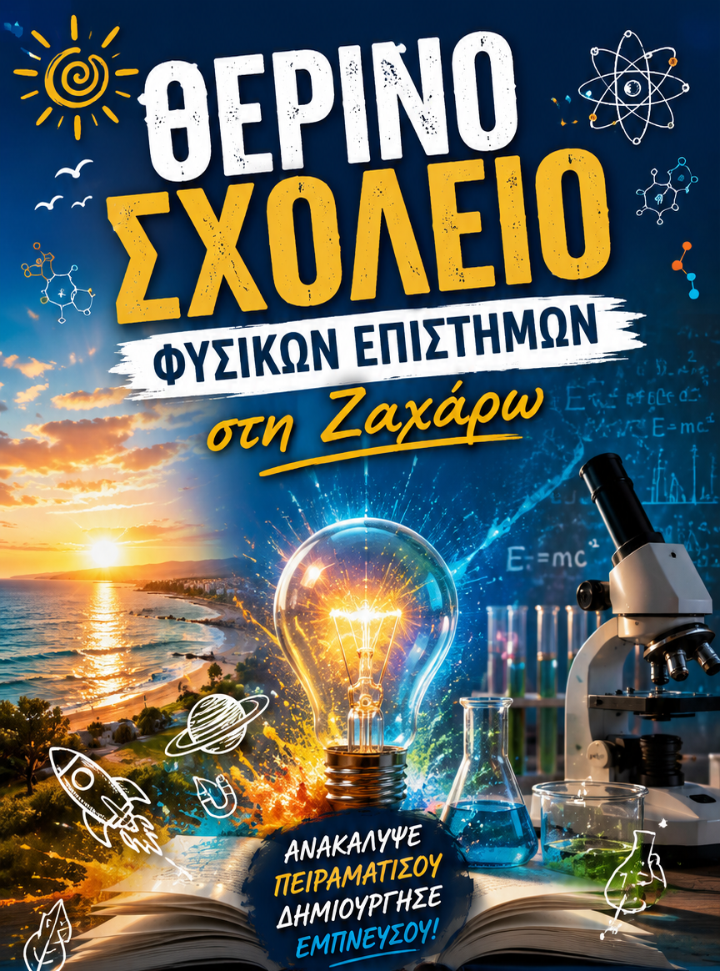

Χώρος Διεξαγωγής: Αμφιθέατρο και Εργαστήριο Φυσικών Επιστημών
Δημοτικού Σχολείου Ζαχάρως
Στις 5-6 Ιουνίου 2026
ΓΙΑ ΜΑΘΗΤΕΣ Ε’ – ΣΤ’ τάξεων ΔΗΜΟΤΙΚΟΥ
Αγαπητοί μας μαθητές, από φέτος το καλοκαίρι διοργανώνουμε Θερινό Θεματικό Σχολείο στο Δημοτικό Σχολείο Ζαχάρως Ηλείας για μαθητές Ε’ και ΣΤ’ Δημοτικού στις 5-6 Ιουνίου 2026.
Σκοπός του θερινού σχολείου είναι η διδασκαλία της Φυσικής να καταστήσει τους μαθητές ικανούς να κατανοούν τον φυσικό κόσμο, να αναπτύσσουν κριτική σκέψη και να συμβάλλουν στην λήψη αποφάσεων σχετικών με τις επιδράσεις στο περιβάλλον που προκαλείται από τις ανθρώπινες δραστηριότητες.
A.Τα θέματα της Φυσικής που θα αναπτυχθούν είναι τα ακόλουθα:
1.Αστρονομία
2. Ηλεκτρομαγνητισμός
3. Αστροφυσική
4.Τεχνητή Νοημοσύνη
5. Υπεριώδης ακτινοβολία κα προφυλάξεις
6. Μηχανική
Θα πραγματοποιηθεί μία σειρά πειραμάτων που σκοπό έχουν να ταξιδέψουν τον μαθητή σε πειραματικά μονοπάτια για την κατανόηση των εννοιών της Φυσικής.
Β. Πρόγραμμα Θερινού Σχολείου
ΠΑΡΑΣΚΕΥΗ 5-6-2026
17:30- 19:00
Χαιρετισμός του Αντιπρόεδρου της ΕΕΦ κ. Φιλντίση Παναγιώτη
Διάλεξη
17:30-18:30 (Αμφιθέατρο) για 30 μαθητές
ΓΡΟΥΜΠΟΣ ΠΕΤΡΟΣ, Πανεπιστημιακός Δάσκαλος, Πανεπιστήμιο Πατρών
Θέμα: «Η Τεχνητή Νοημοσύνη στη Σχολική Τάξη»
Παράλληλα
17:30-18:30 (Εργαστήριο ΗΥ) για 10 εκπαιδευτικούς
ΖΥΓΟΥΡΙΤΣΑΣ ΝΙΚΟΣ, Τμήμα Έρευνας και Ανάπτυξης ΕΑ
Θέμα: «Ανοικτό εκπ/κό περιεχόμενο – συνεργασία εκπαιδευτικών»

*** 19:00 ΑΝΑΧΩΡΗΣΗ ΓΙΑ ΒΑΝΑΔΑ
Μουσική εκδήλωση και γεύμα στην ταβέρνα «Σκιούλα»
Ομιλία: ΠΑΡΑΣΚΕΥΟΠΟΥΛΟΣ ΕΥΣΤΑΘΙΟΣ
Θέμα: «Ερωτήσεις – Απαντήσεις για την ιστορία του τόπου μας»
ΣΑΒΒΑΤΟ 6-6-2026
9:30 – 10:30
Εισήγηση
ΖΑΧΑΡΟΠΟΥΛΟΣ ΖΑΧΑΡΙΑΣ, Φυσικός MSc, Αστρονόμος, μέλος ΕΕΦ και EPS
Θέμα: «Μια βόλτα στο ΣΥΜΠΑΝ»
10:30-13:15 Πειράματα Φυσικής που θα επιδειχθούν από διακεκριμένους Δασκάλους της Φυσικής.
(Οι μαθητές θα χωριστούν σε 3 ομάδες και θα παρακολουθήσουν τις 3 επιδείξεις κυκλικά με διάρκεια κάθε επίδειξης 45 λεπτά)
1^{η}επίδειξη:
ΚΑΛΟΓΗΡΟΥ ΗΛΙΑΣ, Φυσικός, πρώην υπεύθυνος Εργαστηριακού κέντρου Φυσικών Επιστημών (ΕΚΦΕ) Ηλείας
ΘΕΜΑ: «Ανιχνεύοντας την υπεριώδη ακτινοβολία με ειδικές χάντρες-Προφυλάξεις»
2^{η}επίδειξη:
ΤΑΥΛΟΠΟΥΛΟΣ ΑΡΙΣΤΕΙΔΗΣ , Φυσικός, MSc, Med, Διευθυντής του Γενικού Λυκείου Καράτουλα
ΘΕΜΑ: «Ντόμινο με μπάλες: πώς χτυπιούνται κι εκτοξεύονται. Σύνδεση με φαινόμενα της καθημερινότητας»
3^{η} επίδειξη:
ΡΑΠΤΗΣ ΓΕΩΡΓΙΟΣ – ΦΙΛΙΠΠΑΚΗΣ ΘΕΟΔΩΡΟΣ Πειραματιστές Φυσικής
ΘΕΜΑ: «Συνάντηση με τις έννοιες της Φυσικής του Ηλεκτρομαγνητισμού με πλοηγό τα πειράματα»
13:30 ΑΠΟΝΟΜΗ ΒΕΒΑΙΩΣΕΩΝ ΠΑΡΑΚΟΛΟΥΘΗΣΗΣ ΣΤΟΥΣ ΣΥΜΜΕΤΕΧΟΝΤΕΣ ΜΑΘΗΤΕΣ ΚΑΙ ΑΠΟΤΙΜΗΣΗ ΤΟΥ ΔΙΗΜΕΡΟΥ.
Κόστος Συμμετοχής: ΔΩΡΕΑΝ
Υπεύθυνη Θερινού Προγράμματος: Καραγγελή Κυριακή – Μαρία
ΚΙΝ: 6936169878

